# COMPRA DISPENSÁVEL Nº 40/2024 – SECRETARIA DE INFRAESTRUTURA

# Processo Administrativo nº 92/2024

**AVISO DE DISPENSA DE LICITAÇÃO E**

# PEDIDO DE MANIFESTAÇÃO DE INTERESSE

Na forma do artigo 75, § 3º, da Lei nº 14.133/2021, o Município de Antonio Carlos/SC manifesta interesse em obter propostas adicionais de eventuais interessados para o fornecimento do seguinte objeto:

## OBJETO

Aquisição de mascotes de pelúcia para distribuição aos estudantes participantes do programa “Bombeiro Mirim”, coordenado pelo Corpo de Bombeiros Militar e pelos Bombeiros Comunitários desta Municipalidade.

1. **DAS CONDIÇÕES DE HABILITAÇÃO**

A empresa contratada para este processo de dispensa de licitação deverá demonstrar sua habilitação diante da apresentação dos documentos elencados no item VIII do Anexo I – Termo de Referência.

## INTERESSE DA ADMINISTRAÇÃO EM OBTER PROPOSTAS ADICIONAIS

Caso exista empresa do ramo compatível com o objeto acima descrito que se enquadre nos requisitos de habilitação mínimos necessários, o Município de Antonio Carlos/SC manifesta total interesse em obter propostas adicionais, a fim de verificar qual melhor atende às necessidades da Administração Municipal, no prazo de 03 (três) dias úteis a contar desta publicação, ou seja, até o dia 24/07/2024.

## As propostas, juntamente com a documentação de habilitação, deverão ser enviadas ao email: licitacao2@antoniocarlos.sc.gov.br

Maiores informações podem ser obtidas no site oficial do município [www.antoniocarlos.sc.gov.br](http://www.antoniocarlos.sc.gov.br) ou pelo e-mail: licitacao2@antoniocarlos.sc.gov.br

Antônio Carlos, 19 de julho de 2024.

**Vinicius de Brito Zambiazzi**

**Agente de Contratação**

# COMPRA DISPENSÁVEL Nº 40/2024 – SECRETARIA DE INFRAESTRUTURA

# Processo Administrativo nº 92/2024

# ANEXO I

# Termo de Referência nº 001/2024

**I – Objeto:** Aquisição de mascotes de pelúcia para distribuição aos estudantes participantes do programa “Bombeiro Mirim”, coordenado pelo Corpo de Bombeiros Militar e pelos Bombeiros Comunitários desta Municipalidade.

**II – Fundamentação:** O projeto “Bombeiro Mirim”, coordenado pelo Corpo de Bombeiros Militar e pelos Bombeiros Comunitários, tem como objetivo principal contribuir para o desenvolvimento das crianças, proporcionando-lhes conhecimentos sobre prevenção de acidentes, noções de primeiros socorros, respeito ao meio ambiente e cidadania. Ao integrar a educação com atividades práticas e teóricas, o programa busca formar cidadãos conscientes e responsáveis desde cedo, tornando-os agentes ativos na promoção da segurança em seu ambiente familiar e social, capacitando-os a tomar decisões corretas em situações de emergência, além de desenvolver nestes valores como disciplina, solidariedade, respeito e responsabilidade.

O referido projeto possui três mascotes, a saber, os cachorros “Hunter”, “Ice” e “Malu”, personagens responsáveis por tornar mais lúdico o processo de aprendizagem das crianças. Neste sentido, a distribuição de exemplares destes em formato de bichinhos de pelúcia seria uma boa forma de proporcionar uma experiência educacional completa aos estudantes, sobretudo se considerados os seguintes benefícios:

* Fortalecimento do vínculo e confiança: As mascotes são frequentemente associadas a figuras reconhecíveis e admiradas, como bombeiros. Isso ajuda a construir um vínculo emocional positivo entre as crianças e os bombeiros, aumentando a confiança e a proximidade.
* Educação e conscientização: As mascotes podem ser usadas ​​para educar as crianças sobre segurança contra incêndios e primeiros socorros de maneira acessível e amigável. As crianças podem aprender de forma lúdica e memorável sobre questões críticas relacionadas à segurança.
* Promoção da autoestima e inclusão: Receber uma mascote dos bombeiros pode fazer com que as crianças se sintam especiais e reconhecidas. Isso pode aumentar a autoestima e proporcionar um senso de pertencimento, especialmente se fazem parte de comunidades ou famílias que enfrentam desafios econômicos ou sociais.
* Inspiração e modelagem de comportamento: As mascotes podem servir como modelos positivos para as crianças, inspirando aspirações de seguir uma carreira de bombeiro ou envolver-se em atividades de voluntariado e serviço comunitário.
* Engajamento comunitário: A distribuição de mascotes é uma forma tangível de envolvimento comunitário por parte dos bombeiros, fortalecendo os laços entre a corporação e a comunidade que serve.

Em resumo, as mascotes dos bombeiros não são apenas brinquedos ou presentes simbólicos, dado que desempenham um papel crucial na educação, segurança e bem-estar emocional das crianças envolvidas em projetos sociais. Eles ajudam a construir uma relação positiva com os bombeiros e fornecem suporte emocional em situações desafiadoras, contribuindo para o desenvolvimento global e a resiliência das crianças.

**III – Solução como um todo:**À luz das considerações trazidas pelo item II, a aquisição e posterior distribuição do referido material certamente promoveria os benefícios elencados. Para tanto, se faz necessária a contratação de empresa especializada na fabricação destes artefatos por encomenda, tendo em vista as especificidades dos modelos desejados, de modo a solucionar a presente demanda.

**IV – Requisitos da contratação:** As empresas interessadas em fornecer os referidos materiais devem atender aos seguintes requisitos mínimos:

* As mascotes devem ser de alta qualidade, duráveis ​​e seguras para as crianças, devendo ser fabricadas conforme especificações contidas no presente Termo de Referência.
* Deve haver flexibilidade para personalizar as mascotes com elementos específicos do projeto social ou da corporação de bombeiros, como logotipos, cores ou detalhes que os identifiquem claramente.
* Preferencialmente, as empresas devem demonstrar um compromisso com práticas sustentáveis na fabricação das mascotes. Além disso, é valorizado o apoio a iniciativas sociais ou comunitárias como parte de sua responsabilidade social corporativa.
* A empresa deve oferecer preços competitivos e transparentes, de modo a garantir que os recursos financeiros do projeto social sejam utilizados de forma eficiente.
* A empresa precisa demonstrar capacidade suficiente para produzir as mascotes em quantidades necessárias e dentro de prazos estabelecidos. Isso inclui logística eficiente para garantir que os produtos cheguem no tempo certo.
* É importante que a empresa ofereça garantias adequadas para os produtos fornecidos e esteja disponível para fornecer suporte pós-venda, como assistência técnica ou substituição de itens defeituosos.

**V – Modelo de execução do objeto:**

* A empresa ganhadora deve formalmente aceitar os termos do contrato, incluindo todas as condições, especificações e prazos estabelecidos.
* Todos os materiais fornecidos devem passar por um rigoroso controle de qualidade para garantir conformidade com as especificações técnicas estabelecidas no contrato.
* Os produtos deverão ser entregues de forma integral após a solicitação por meio de documento oficial emitido pela Secretaria requisitante, devendo a empresa fornecê-los no prazo máximo de 5 dias úteis a contar da emissão do referido documento.
* Nos casos em que não seja possível o fornecimento de um ou mais itens solicitados, a contratada deverá apresentar documento que justifique o impedimento, o qual ficará sob análise da contratante para eventual uso como justificativa para a aquisição com empresas aptas a fornecê-lo.
* Os materiais deverão estar em plenas condições de funcionamento, podendo ser recusado seu recebimento, segundo avaliação da contratante, nos casos em que os mesmos apresentarem anormalidades.
* A entrega deve ser acompanhada de documentação completa, incluindo notas fiscais, certificados de qualidade e qualquer outra documentação relevante.
* As despesas com frete, carregamento, descarregamento, mobilização de equipamento, manutenção, impostos ou quaisquer que possam surgir em relação ao fornecimento do material especificado, serão por conta da empresa contratada.

**VI – Modelo de gestão do contrato:** A gestão do contrato ficará a cargo do Secretário de Infraestrutura, Ariel Pitz, sendo o responsável pela fiscalização do contrato o Comandante do Corpo de Bombeiros Militar em Antônio Carlos, 1º Sgt. Márcio Aurélio Silveira.

**VII – Critérios de medição e de pagamento:**

* O pagamento será efetuado em até 15 (quinze) dias contados a partir da data da finalização da efetiva execução do serviço, sendo que a mesma deverá estar acompanhada da respectiva Nota Fiscal Eletrônica, com o aceite da Secretaria solicitante, através de seu titular.
* A nota fiscal não aprovada será devolvida para as necessárias correções, com as informações que motivaram sua rejeição, contando-se o prazo estabelecido neste termo de referência, a partir da data de sua reapresentação.

**VIII – Forma e critérios de seleção do fornecedor:**

A empresa a ser contratada deverá apresentar habilitação jurídica, fiscal, trabalhista, econômico-financeira e técnica (atestado de capacidade técnica), conforme segue:

- Cartão CNPJ;

- Certidão Negativa Municipal (sede da empresa) de Débitos;

- Certidão Negativa Estadual (sede da empresa) de Débitos;

- Certidão Negativa Federal de Débitos;

- CRF do FGTS;

- Certidão Negativa de Débitos Trabalhistas (CNDT);

- Atestado de Capacidade Técnica.

**IX – Estimativas do valor da contratação:**

|  |  |  |  |  |
| --- | --- | --- | --- | --- |
| Item | Unidade | Quantidade | Valor Unitário | Valor Total |
| Mascote de pelúcia “Malu” do Programa Mirim do CBMSC, tamanho 22cm, cor marrom, pelúcia 100% poliéster, com jaqueta tecido 100% poliéster com faixa refletiva amarelo e cinza | Unidade | 20 |  |  |
| Mascote de pelúcia “Ice” do Programa Mirim do CBMSC, tamanho 22cm, cor caramelo, pelúcia 100% poliéster, com tecido 100% poliéster com faixa vertical refletiva amarelo e cinza | Unidade | 60 |  |  |
| Mascote de pelúcia “Hunter” do Programa Mirim do CBMSC, tamanho 22cm, cor preta, pelúcia 100% poliéster, com tecido 100% poliéster com fita tubular no tórax e no pescoço na cor vermelha | Unidade | 20 |  |  |
| Total | | | |  |

**X – Adequação orçamentária:**

Órgão: 06 – Secretaria de Infraestrutura

Unidade: 01 – Secretaria de Infraestrutura

Projeto/Atividade: 2.034 – Manutenção do Furebom

Despesa: 141 – 3.3.90.00.00.00.00.00.01.0899.700000001

**XI – Especificação do serviço:** Os materiais deverão ser fabricados segundo as especificações contidas nos Anexos I, II e III deste Termo de Referência.

**XII – Locais de entrega:** Os materiais deverão ser entregues na sede do Corpo de Bombeiros Militar em Antônio Carlos, localizada na Rua 6 de Novembro, nº 270, Centro – Antônio Carlos/SC, preferencialmente durante horário de funcionamento do setor.

**XIII – Especificação da garantia exigida e das condições de manutenção e assistência técnica:**

Conforme item IV deste Termo de Referência.

Antônio Carlos, 19 de julho de 2024.

_________________________________________

Márcio Aurélio Silveira – 1º Sgt BM

Cmte. do 1º/3º/3ª/10º BBM

**Anexo I**

**ESPECIFICAÇÃO TÉCNICA Nº X/CBMSC**

|  |
| --- |
| **MASCOTE HUNTER DE PELÚCIA DO PROGRAMA BOMBEIRO MIRIM** |

|  |  |
| --- | --- |
| Objetivo: | Especificar as características e medidas necessárias a serem seguidas pelas empresas fornecedoras do mascote Hunter do Programa Bombeiro Mirim do CBMSC. |
| Grupo: | Projeto social - kit |
| Classificação: | Material de consumo |
| Elaboração: | Sgt Jéssica Gabriele Maia dos Santos  Cb Maraysa Alves |
| Atualização: | 28/03/2023 |

## *1* MASCOTE HUNTER DE PELÚCIA DO PROGRAMA BOMBEIRO MIRIM

## Mascote Hunter de pelúcia do Programa Bombeiro Mirim com colete de busca e salvamento.

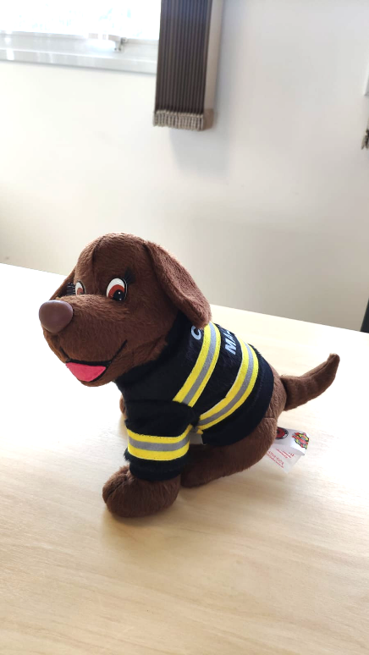 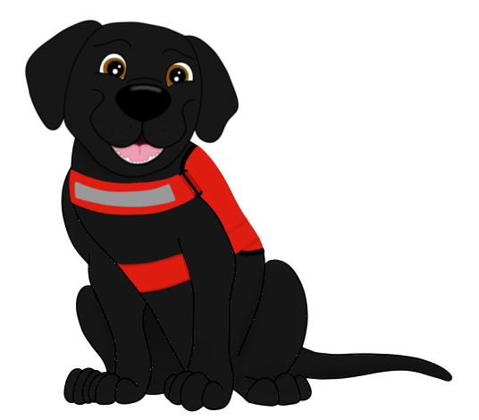

Imagem ilustrativa de pelúcia já adquirida da mascote Malu.

**1.1 Produto**

1.1.1 Tamanho: 22 cm de altura por 12 cm de largura aproximadamente.

1.1.2 Material: Pelúcia curta 100% poliéster na cor preta.

1.1.3 Olhos: bordado em 3 cores (marrom, preto e branco), de acordo com a ilustração.

1.1.4 Boca: bordado em forma de sorriso, em 3 cores (rosa, preto e branco), de acordo com a ilustração.

1.1.5 Roupa: colete tecido 100% poliéster com fita tubular para tórax e pescoço na cor vermelha.

1.1.5.1 Impressão em serigrafia, as inscrições “BOMBEIRO” no lado direito e “HUNTER” no lado esquerdo, fonte Arial Narrow com tamanho proporcional, na cor amarela sobre fundo na cor vermelha, de acordo com a imagem.

1.1.5.2 Impressão do logo do Bombeiro Mirim no centro da peça em tamanho proporcional.

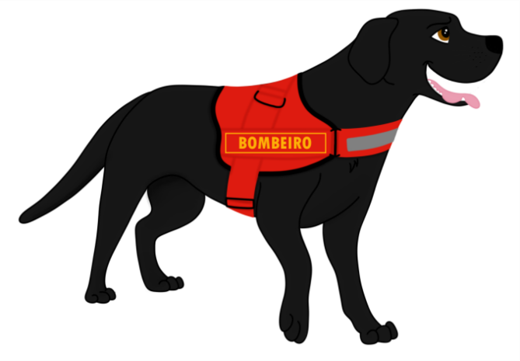 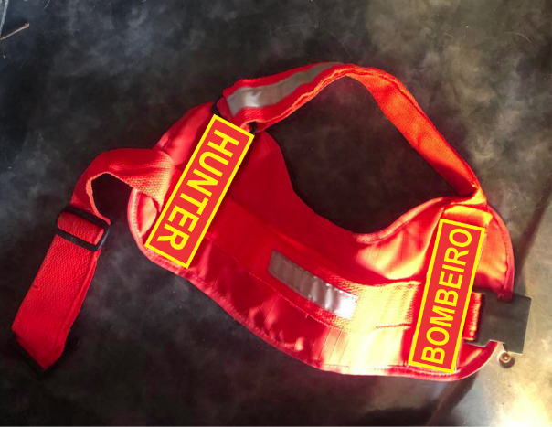

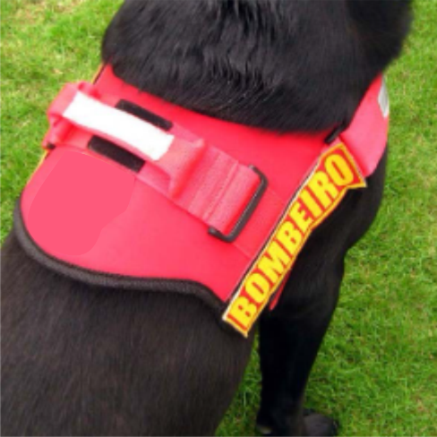

1.1.6 Etiqueta: 5 cm de altura por 2,5 de largura aproximadamente com os logos do Corpo de Bombeiros Militar e do Programa Bombeiro Mirim.



1.1.7 O arquivo (arte digital) poderá ser solicitado pelo email [bombeiromirim@cbm.sc.gov.br](mailto:bombeiromirim@cbm.sc.gov.br).

**1.2 Amostra**

1.2.1 A licitante classificada deverá entregar obrigatoriamente uma amostra dentro dos padrões solicitados em até 15 dias úteis após a lavratura da ata da sessão de pregão.

**Anexo II**

**ESPECIFICAÇÃO TÉCNICA Nº X/CBMSC**

|  |
| --- |
| MASCOTE ICE DE PELÚCIA DO PROGRAMA BOMBEIRO MIRIM |

|  |  |
| --- | --- |
| Objetivo: | Especificar as características e medidas necessárias a serem seguidas pelas empresas fornecedoras de pelúcia do mascote Ice para o Programa Bombeiro Mirim do CBMSC. |
| Grupo: | Projeto social - kit |
| Classificação: | Material de consumo |
| Elaboração: | Sgt Jéssica Gabriele Maia dos Santos  Cb Maraysa Alves |
| Atualização: | 28/03/2023 |

## *1* MASCOTE ICE DE PELÚCIA DO PROGRAMA BOMBEIRO MIRIM

## Mascote Ice de pelúcia do Programa Bombeiro Mirim com a regata de salvamento aquático.

 

Imagem ilustrativa de pelúcia já adquirida da mascote Malu.

**1.1 Produto**

1.1.1 Tamanho: 22 cm de altura por 12 cm de largura aproximadamente.

1.1.2 Material: Pelúcia curta 100% poliéster na cor caramelo.

1.1.3 Olhos: bordado em 3 cores (marrom, preto e branco), de acordo com a ilustração.

1.1.4 Boca: bordado em forma de sorriso, em 3 cores (rosa, preto e branco), de acordo com a ilustração.

1.1.5 Roupa: tecido 100% poliéster com impressão em sublimação.

1.1.5.1 Frente: na parte frontal esquerda, de quem usa, uma faixa vertical amarela, sendo que a parte inferior será formada com listras na diagonal (conforme desenho). No centro da faixa esquerda, na altura do peito, a [logomarca do CBMSC](https://www.cbm.sc.gov.br/index.php/comunicacaosocial/manuais/manual-de-marca), nas cores padrão.

1.1.5.2 Costas: centralizada, em amarelo, fonte Impact, com as [inscrições “CBMSC”, “CORPO DE BOMBEIROS MILITAR” e “193”](https://drive.google.com/drive/u/2/folders/1PKB88eEV7G8_33ofOS0ly1fGJm6_OWU3) em formato reto.

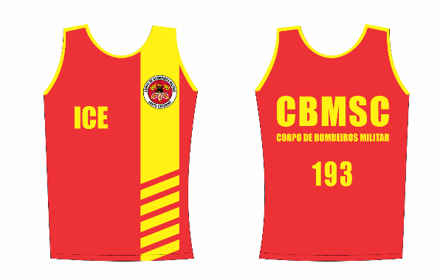

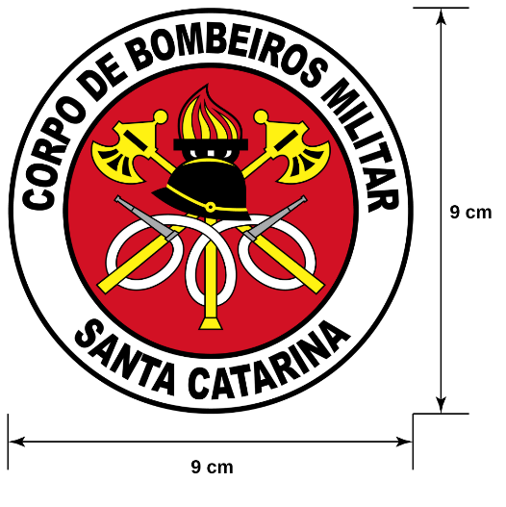 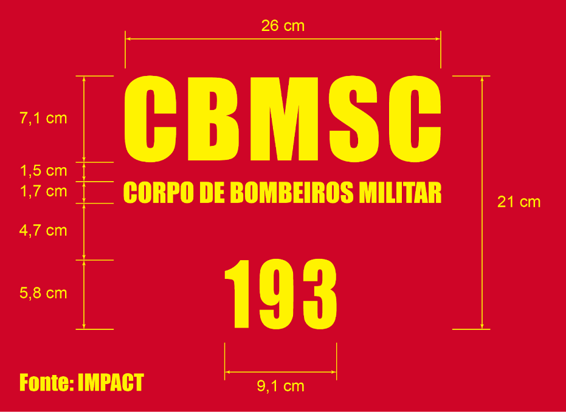

1.1.6 Etiqueta: 5 cm de altura por 2,5 de largura aproximadamente com os logos do Corpo de Bombeiros Militar e do Programa Bombeiro Mirim.



1.1.7 O arquivo (arte digital) poderá ser solicitado pelo email [bombeiromirim@cbm.sc.gov.br](mailto:bombeiromirim@cbm.sc.gov.br).

**1.2 Amostra**

1.2.1 A licitante classificada deverá entregar obrigatoriamente uma amostra dentro dos padrões solicitados em até 15 dias úteis após a lavratura da ata da sessão de pregão.

**Anexo III**

**ESPECIFICAÇÃO TÉCNICA Nº X/CBMSC**

|  |
| --- |
| MASCOTE MALU DE PELÚCIA DO PROGRAMA BOMBEIRO MIRIM |

|  |  |
| --- | --- |
| Objetivo: | Especificar as características e medidas necessárias a serem seguidas pelas empresas fornecedoras da mascote Malu de pelúcia do Programa Bombeiro Mirim do CBMSC. |
| Grupo: | Projeto social - kit |
| Classificação: | Material de consumo |
| Elaboração: | Sgt Jéssica Gabriele Maia dos Santos  Cb Maraysa Alves |
| Atualização: | 28/03/2023 |

## *1* MASCOTE MALU DE PELÚCIA DO PROGRAMA BOMBEIRO MIRIM

## Mascote Malu de pelúcia do Programa Bombeiro Mirim com jaqueta de combate a incêndio.

 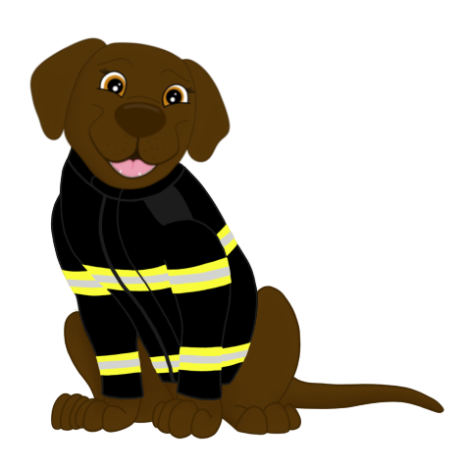

**1.1 Produto**

1.1.1 Tamanho: 22 cm de altura por 12 cm de largura aproximadamente.

1.1.2 Material: Pelúcia curta 100% poliéster cor marrom.

1.1.3 Olhos: bordado em 3 cores (marrom, preto e branco), de acordo com a ilustração. Devem conter cílios bordados na cor preta, sinalizando se tratar de animal do gênero feminino.

1.1.4 Boca: bordado em forma de sorriso, em 3 cores (rosa, preto e branco), de acordo com a ilustração.

1.1.4 Roupa: jaqueta em tecido 100% poliéster preto com faixa refletiva nas cores amarelo e cinza.

1.1.4.1 Impressão em serigrafia, sobre a faixa reflexiva superior nas costas, a inscrição “CBMSC” na fonte Arial Black com 6 cm de largura e altura proporcional, na cor cinza e “MALU” com 4,5 cm de largura e altura proporcional.

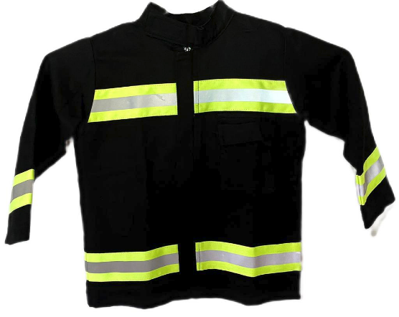 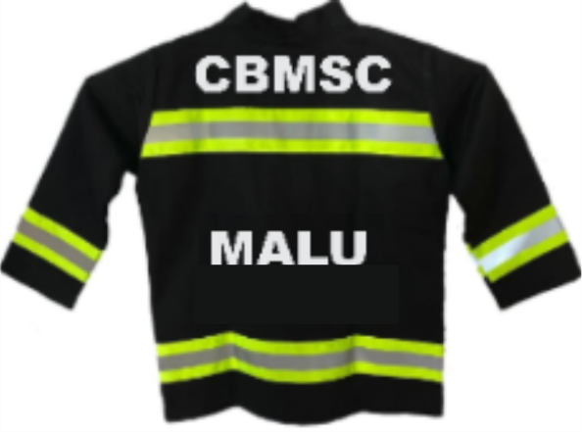

1.1.6 Etiqueta: 5 cm de altura por 2,5 de largura aproximadamente com os logos do Corpo de Bombeiros Militar e do Programa Bombeiro Mirim.



1.1.7 O arquivo (arte digital) poderá ser solicitado pelo email [bombeiromirim@cbm.sc.gov.br](mailto:bombeiromirim@cbm.sc.gov.br).

**1.2 Amostra**

1.2.1 A licitante classificada deverá entregar obrigatoriamente uma amostra dentro dos padrões solicitados em até 15 dias úteis após a lavratura da ata da sessão de pregão.